软件工程综合实践
项目开发计划书

—— SugarGuard AI · 糖知 ——
青少年控糖智能健康管理移动应用

项目信息 | 内容
项目名称 | SugarGuard AI（糖知）
项目类型 | Android 移动应用 + Spring Boot 后端 + Python AI 服务
项目组长 | 鞠星冉
组员 | 鞠星冉、王梓名、吴汉东、陶星佑、王文博（共 5 人）
课程名称 | 软件工程综合实践（3.0 学分 / 3 周）
实习周期 | 2026-04-16 ~ 2026-05-19（含答辩）
开发方法 | Scrum 敏捷（3 正式迭代 + 1 筹备迭代）
协作平台 | TAPD + 腾讯工蜂（Tgit）+ Jenkins + SonarQube
文档版本 | V1.2（TAPD 全模块完善版）
编制日期 | 2026-04-18

目 录
文档修订历史
一、项目概述
二、项目团队与角色分工
三、课程目标对照（支撑毕业要求）
四、业务建模
五、需求分析与产品订单（Product Backlog）
六、软件体系结构与设计概要
七、迭代计划总览
八、Sprint 0 —— 筹备迭代
九、Sprint 1 —— 基础调通 · Bug 修复 · 云部署
十、Sprint 2 —— 数据库扩展 · 核心功能优化
十一、Sprint 3 —— 创新功能 · 全面测试 · 答辩准备
十二、配置与变更管理
十三、软件测试计划
十四、软件部署计划（Jenkins + TAPD DevOps + Tgit）
十五、代码质量与审查管理
十六、项目风险识别与应对
十七、里程碑与交付物清单
十八、答辩准备计划

文档修订历史
版本 | 修订日期 | 修订内容 | 修订人
V0.1 | 2026-04-14 | 文档结构初稿，整理产品 Backlog 与迭代规划 | 鞠星冉
V1.0 | 2026-04-16 | 完成整体项目计划书初稿（含 4 次迭代甘特图） | 鞠星冉
V1.1 | 2026-04-17 | 完善业务建模（业务流程图+用户旅程图）、系统架构图、Sprint 0 甘特图；补充 TAPD 用户画像与验收测试用例 | 鞠星冉
V1.2 | 2026-04-18 | 完善各迭代 TAPD 平台操作细化：新增任务、里程碑、发布计划、看板、Wiki、甘特图、腾讯工蜂、测试用例、测试协同、流水线、发布评审、项目仪表盘、统计等模块的具体操作，全面覆盖 TAPD 平台 5 大类 20+ 模块 | 鞠星冉

一、项目概述
1.1 项目背景
我国青少年（15-25 岁）饮食高糖化现象日益突出，奶茶、果茶、碳酸饮料等高糖饮品消费量逐年增加，导致肥胖、血糖异常、龋齿等健康问题低龄化。现有大多数健康类 App 面向中老年糖尿病患者，对青少年友好度、趣味性和个性化不足。
SugarGuard AI（糖知）是面向 15-25 岁青少年人群的智能控糖健康管理 Android 应用，本次综合实践以团队已有的 Android 前端 + Spring Boot 后端 + Python AI 服务三端原型代码为开发起点，通过 3 周 3 轮迭代，完成『调通 Bug → 云端部署 → 数据库补全 → 核心功能优化 → 创新功能开发』的系统化升级。
1.2 项目目标
目标维度 | 内容
功能目标 | 围绕识别、记录、分析、建议四大闭环，提供食物/饮品拍照识别、饮食日记、多维数据分析、AI 问答、智能推荐等完整功能。
质量目标 | 通过单元测试、集成测试、SonarQube 代码审查、JMeter 压测等手段，保证阻断级 Bug 清零，核心功能可用率 ≥ 95%。
交付目标 | 将后端与 AI 服务以 Docker 化方式部署至云服务器，Android 端可通过公网直接访问，提供可安装的 Release APK。
创新目标 | 在原型基础上开发『AI 营养教练』『控糖打卡社区』『家庭共管』『智能预警 + 周报 PDF』等 2-3 项创新特性。
过程目标 | 按敏捷方法规范使用 TAPD + Tgit + Jenkins + SonarQube 完成全流程管理，过程文档与 TAPD 平台成果保持一致。

1.3 技术栈
端/层 | 技术选型 | 理由
Android 前端 | Kotlin 1.9 + Jetpack Compose + Material3 + Retrofit + Room + ML Kit + CameraX | Google 官方推荐栈，声明式 UI 开发效率高，Material3 原生支持动态主题
后端 | Spring Boot 3 + Spring Security + JWT + Spring Data JPA + MySQL 8 | 主流 Java 企业级栈，生态成熟，团队熟悉度高
AI 服务 | Python 3.11 + FastAPI + ViT（视觉 Transformer）+ DeepSeek API + FAISS 向量库 + LangChain | FastAPI 轻量高性能；ViT 支持细粒度食物识别；DeepSeek + RAG 提供专业控糖问答
数据存储 | MySQL 8（云端）+ Room/SQLite（本地缓存）+ FAISS 向量库 | 混合存储：云端保证多端同步，本地保证离线可用
DevOps | Tgit（代码）+ TAPD（敏捷协作）+ Jenkins（CI/CD）+ SonarQube（代码审查）+ Docker/docker-compose（部署） | 符合指导书 3.3/3.5 条要求，一站式敏捷研发
测试 | JUnit 5 / Mockito / MockK（单元）+ Postman（API）+ Espresso（UI）+ JMeter（压测） | 覆盖单元/API/UI/性能四层测试

二、项目团队与角色分工
团队共 5 人，采用 Scrum 敏捷方法，按『Product Owner + Scrum Master + Dev Team』角色组织。考虑到团队规模与成员熟悉度，由组长鞠星冉同时兼任 Product Owner 和 Scrum Master，负责需求与流程协调；其余 4 名同学担任开发成员，按前端、数据、UI、后端四条线分工协作，关键接口联调采用『结对开发』。
角色 | 姓名 | 主要职责
组长 / Product Owner / Scrum Master | 鞠星冉 | 需求定义与团队协调；AI 服务（FastAPI + ViT + DeepSeek/RAG）开发；配置与变更管理；TAPD 项目管理；答辩汇报
开发成员 / Dev Team | 王梓名 | Android 前端开发（Kotlin + Jetpack Compose）；拍照识别与相机模块；与后端/AI 服务对接
开发成员 / Dev Team | 吴汉东 | Android 数据层开发（Room 本地数据库 + Repository）；数据同步与离线缓存；饮食日记与数据分析模块
开发成员 / Dev Team | 陶星佑 | Android UI/UX 开发（Compose 页面 + Material3 主题）；原型走查；界面优化与创新页面设计
开发成员 / Dev Team | 王文博 | 后端 API 开发（Spring Boot + MySQL + JWT 认证）；云服务器部署与运维；Jenkins CI/CD 流水线

2.1 结对 & 协作矩阵
协作线 | 成员 | 协作内容
Android 前端 ↔ 后端 API | 王梓名 ↔ 王文博 | 登录/餐食/分析接口联调
Android 数据层 ↔ 后端 API | 吴汉东 ↔ 王文博 | 数据同步、分页、搜索接口
Android 前端 ↔ AI 服务 | 王梓名 ↔ 鞠星冉 | 拍照识别 / AI 问答接口
Android UI ↔ 产品 | 陶星佑 ↔ 鞠星冉 | 原型走查、交互细节、无障碍
DevOps ↔ 全员 | 王文博 + 鞠星冉 | Jenkins 流水线、云服务器、SonarQube

三、课程目标对照（支撑毕业要求）
本计划严格对照《软件工程综合实践——实习指导书（2026 版）》第二章 2.2 节所列的 10 个实习目标，将每个目标落实到具体任务、交付物与 TAPD 平台成果，确保考核全覆盖。
目标编号 | 对应毕业要求 | 落实方式与交付物
目标 1 | 4-1 查找文献资料 | 业务调研、竞品分析、RAG 知识库文献收集（Sprint 0/2）
目标 2 | 5-1 熟练使用敏捷方法 + TAPD 等工具 | TAPD 需求/迭代/缺陷/报表全覆盖；过程文档与平台一致
目标 3 | 5-2 选用恰当技术栈 | Kotlin/Compose + Spring Boot + FastAPI + Docker 技术栈评估与实施
目标 4 | 2-3 问题分析与建模 | 业务流程图、用户故事、Product Backlog、数据库 ER 模型
目标 5 | 3-3 系统分析评价与优化 | 体系结构设计、模块划分、性能调优（JMeter 压测 + SonarQube）
目标 6 | 5-3 编码/测试/交付/部署 | Tgit 代码提交、JUnit/Postman/Espresso/JMeter 测试、Jenkins + Docker 部署
目标 7 | 11-2 项目/配置/变更管理 | TAPD 迭代 + 变更记录；Tgit 分支策略 + Tag 管理
目标 8 | 9-2 团队协作沟通 | 每日站会、Sprint 评审、结对开发、跨线联调
目标 9 | 9-3 团队角色承担 | 组长负责制 + 明确分工 + 角色轮值（评审主持）
目标 10 | 10-1 生命周期文档规范 | 业务建模/需求/设计/编码/测试/部署/变更各阶段文档齐全

四、业务建模
依据指导书 3.5（1）要求，提供至少一个高层业务流程图。下图以用户『识别 → 记录 → 分析 → 建议』四步控糖闭环为主线，串联拍照识别、饮食日记、数据分析、AI 问答、智能推荐五大核心场景，并映射到 Android 端、后端、AI 服务三端。
4.1 高层业务流程图
业务主流程：用户打开 App → 登录/注册 → 完成健康建档 → 进入首页查看糖摄入概览 → 【识别】拍照/选图 → ML Kit 本地识别 或 ViT 远程识别 → 识别结果二次确认 → 【记录】写入饮食日记（本地 Room + 云端 MySQL 双写）→ 【分析】多维图表展示日/周/月趋势 → 【建议】AI 问答（DeepSeek + RAG）+ 智能饮品推荐 → 【闭环】超标预警推送 → 用户行为修正 → 成就徽章激励。
下图为高层业务流程图（跨泳道视图），涵盖用户、Android 客户端、Spring Boot 后端、Python AI 服务、MySQL 数据库五个层次，以 8 个阶段（注册→建档→识别→记录→分析→问答→推荐预警→闭环激励）清晰展示了数据从用户操作到数据库持久化再到 AI 反馈的完整流向。
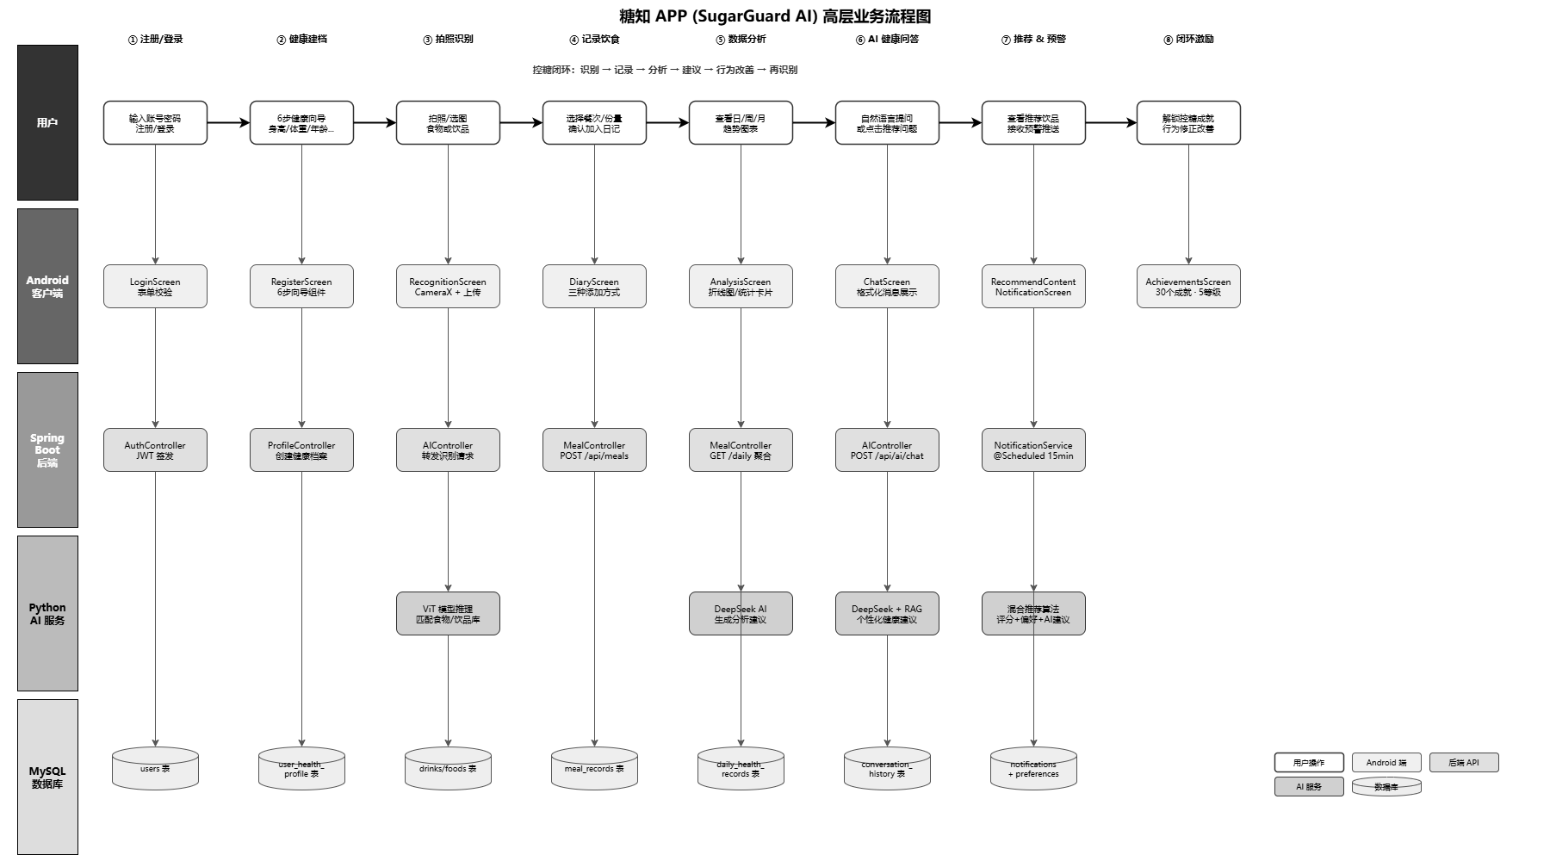
图 4-1 糖知 APP 高层业务流程图
阶段 | 用户动作 | 前端处理 | 后端/AI 服务 | 数据写入/查询
1 登录 | 输入账号密码 | LoginScreen 表单校验 | POST /api/auth/login 返回 JWT | users 表校验
2 建档 | 5 步向导填写 | RegisterScreen 分步引导 | POST /api/profile/init | user_health_profile 新建
3 识别 | 拍照 / 选图 | CameraX + 压缩上传 | ML Kit 本地 or POST /ai/recognize（ViT） | food/drink 库匹配
4 记录 | 确认添加餐食 | DiaryScreen 表单 | POST /api/meal/record | meal_records 双写（Room+MySQL）
5 分析 | 查看图表 | AnalysisScreen 图表组件 | GET /api/meal/stats?period= | 聚合 SQL + 缓存
6 建议 | 提问 / 查看推荐 | ChatScreen / RecommendScreen | POST /ai/chat（DeepSeek+RAG） | conversations + RAG 向量库
7 预警 | 接收推送 | 通知栏点击跳转 | 定时任务扫描超标 → 推送 | notifications 表

4.2 用户旅程图
以核心用户画像『林小茶——重度奶茶爱好者（20 岁大三学生）』为典型用户，绘制从认知阶段到习惯养成的完整用户旅程图（6 个阶段：认知→注册建档→首次使用→日常使用→深度使用→习惯养成），每个阶段包含用户行为、触点/页面、用户想法、情绪曲线、痛点/机会 5 个维度分析。
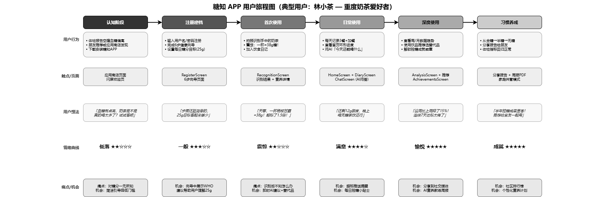
图 4-2 典型用户旅程图（林小茶——重度奶茶爱好者）
用户画像完整定义（7 个 Persona）已录入 TAPD『文档』模块，包括林小茶（重度奶茶爱好者）、陈浩然（家族病史被动用户）、赵雅琪（健身数据控）、周小宇（家长引导青少年）、孙明轩（高压研究生）、陆思远（体检异常觉醒者）、唐可欣（外卖隐性糖盲区），涵盖不同年龄段、使用动机和技术熟练度，确保产品需求覆盖多样化用户群体。
五、需求分析与产品订单（Product Backlog）
采用用户故事（User Story）+ INVEST 原则组织产品订单，共 15 个核心用户故事、总计约 155 故事点。按 MoSCoW 方法划分优先级 P0/P1/P2/P3，其中 P0 与 P1 为必须交付，P2 与 P3 视实际进度取舍。原型与界面设计参见 TAPD『文档』板块（原型链接由陶星佑维护）。
下表为按五大开发目标整合的高层 Product Backlog 总览（15 条），详细的用户故事按模块 A-H 共拆分为 48 条、110 故事点，已录入 TAPD「需求」模块。
优先级 | 编号 / 标题 | 用户故事 | 故事点
P0 | US-01 现有项目调通与 Bug 修复 | 修复现有项目全部编译/运行/逻辑 Bug，保证 Android + 后端 + AI 服务三端联调通畅 | 13
P0 | US-02 云服务器部署与上线 | 完成后端 API、AI 服务、MySQL 的云服务器（腾讯云/阿里云）容器化部署，支持公网访问 | 13
P0 | US-03 账号体系与健康档案 | 用户注册/登录/JWT 鉴权，5 步健康建档向导，个人中心管理健康信息 | 8
P1 | US-04 饮品/食物数据库扩充 | 饮品库扩至 100+ 条（含奶茶、咖啡、果汁、碳酸等），食物库扩至 200+ 条（含常见主食、水果、蔬菜、快餐等），补全营养成分、GI、图片 | 13
P1 | US-05 健康知识库补全 | 补全健康知识 RAG 库（控糖科普、运动建议、糖尿病饮食指南等），接入 AI 问答 | 8
P1 | US-06 拍照识别优化（双通道） | 优化 ML Kit 本地识别 + ViT 远程识别的准确率；增加识别结果置信度、二次确认、历史记录 | 13
P1 | US-07 饮食日记与日历视图 | 按日查看/添加/删除餐食记录，支持 7/30 日切换，每日糖分热量汇总 | 8
P1 | US-08 多维数据分析 | 按日/周/月/半年分析糖摄入与健康指标趋势，柱/折线图可视化 | 8
P2 | US-09 AI 个性化健康问答 | DeepSeek + RAG 多轮问答；基于用户健康档案生成个性化建议 | 13
P2 | US-10 智能饮品推荐 | 基于用户偏好、历史摄入与健康目标的混合推荐，提供低糖替代方案 | 8
P2 | US-11 推送通知系统 | Firebase/厂商推送：糖摄入超标提醒、补水提醒、健康报告推送 | 5
P3 | US-12【创新】AI 营养教练 | 基于周/月健康数据，AI 生成个性化营养计划书与周报；支持语音播报 | 13
P3 | US-13【创新】控糖打卡社区 | 每日控糖打卡、社区排行榜、徽章成就系统，激励行为改变 | 13
P3 | US-14【创新】家庭共管模式 | 支持家庭成员（如家长管理儿童）健康数据互通与预警 | 8
P3 | US-15【创新】智能预警 & 报告 | 异常指标（血糖、摄入量）自动预警；每周生成可导出 PDF 健康报告 | 8

六、软件体系结构与设计概要
系统整体采用经典的『客户端 - 服务端 - AI 服务』三端分层架构，符合指导书 3.5（3）对体系结构与构件级设计的要求。详细设计（ER 图、类图、时序图）在 Sprint 1 的『软件设计阶段』由各端负责人补充到 TAPD『文档』板块。
6.1 体系结构总览
下图为系统架构图，包含 Android 客户端（UI/ViewModel/Repository/Notification 四层）、Spring Boot 后端（Controller/Service/Security/JPA 四层）、Python AI 服务（FastAPI/ViT/LangChain-DeepSeek/FAISS 三层）、MySQL 数据库（12 张核心表）以及 DevOps 基础设施（Tgit/TAPD/Jenkins/SonarQube/Docker）的完整组件映射。
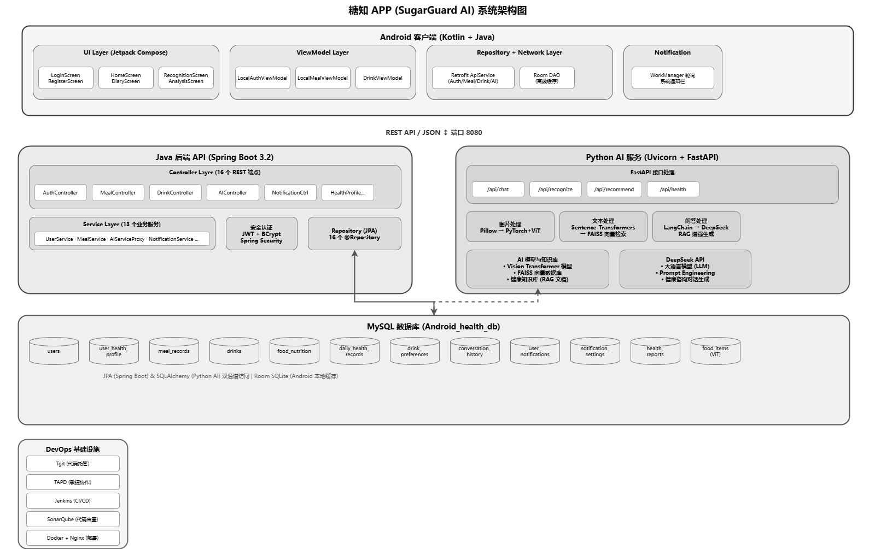
图 6-1 糖知 APP 系统架构图
层次 | 主要技术/组件 | 负责人 | 主要职责
表现层 | Android Jetpack Compose UI + MVVM + StateFlow | 陶星佑 / 王梓名 | 呈现用户界面、响应交互
业务层（Android） | ViewModel + UseCase + Repository（本地 Room + 远程 Retrofit） | 吴汉东 / 王梓名 | 协调数据与 UI，处理离线场景
服务层（后端） | Spring Boot Controller → Service → JPA Repository | 王文博 | 对外 REST API，认证鉴权
AI 服务层 | FastAPI Router → Service → ViT Model / DeepSeek / FAISS | 鞠星冉 | 图像识别、问答、RAG 检索
数据层 | MySQL（主）+ Room/SQLite（本地缓存）+ FAISS（向量）+ 对象存储（图片） | 王文博 / 吴汉东 | 结构化 + 非结构化存储
基础设施 | Docker + docker-compose + Nginx 反代 + Jenkins CI/CD + SonarQube | 王文博 / 鞠星冉 | 持续集成、部署、监控

6.2 核心模块划分（构件级）
模块 | 核心构件 | 关联 User Story
M1 账号与健康档案 | LoginScreen / RegisterScreen / HealthProfileScreen + AuthService + UserController | US-03
M2 识别模块 | RecognitionScreen + CameraUseCase + MLKitService + AiRecognizeApi + ViTRouter | US-06
M3 饮食日记 | DiaryScreen + MealRepository + MealController + MealService | US-07
M4 数据分析 | AnalysisScreen + StatsRepository + StatsController（聚合 SQL） | US-08
M5 AI 问答 | ChatScreen + ChatApi + ChatRouter + RAGService（DeepSeek + FAISS） | US-09
M6 智能推荐 | RecommendScreen + RecommendService（CF + 规则混合）+ DrinkRepo | US-10
M7 通知预警 | NotificationService + FCM/厂商通道 + 定时扫描任务（Spring @Scheduled） | US-11, US-15
M8 创新：AI 营养教练 / 打卡社区 / 家庭共管 | CoachScreen / CommunityScreen / FamilyScreen + 对应 Service | US-12/13/14/15

6.3 数据库设计要点
系统采用 MySQL 作为主持久化存储，以「用户」实体为核心，通过关系网络连接 12 个业务实体。Android Room 端保留 8 张镜像表用于离线缓存与首次启动种子数据。下图为数据库 ER 图（实体-关系模型），展示了完整的实体、属性及关系：
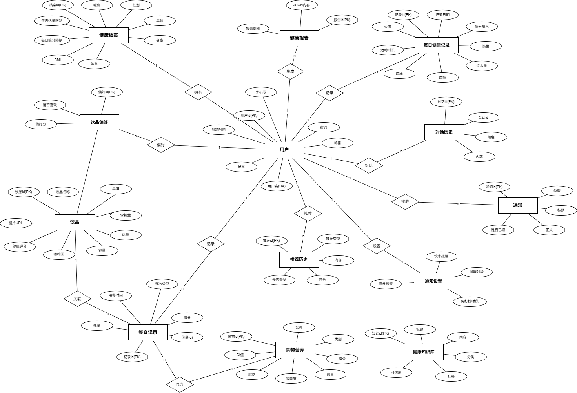
图 6-2 数据库 ER 关系图
实体 | 主要属性 | 说明
用户（User） | 用户id(PK)/密码/手机号/头像 | 核心实体，所有业务数据的归属主体
健康档案（HealthProfile） | 身高/体重/BMI/性别/年龄/每日糖限制/每日热量限制/体重目标 | 1:1 关联用户，存储个人健康基线
每日健康记录（DailyHealthRecord） | 记录id(PK)/记录日期/糖摄入/饮水量/运动/睡眠/心情/血压/血糖 | 1:N 关联用户，按日记录多维健康数据
餐食记录（MealRecord） | 记录id(PK)/餐次类型/份量/含糖量/热量/食物图片/备注 | 1:N 关联用户，同时关联饮品和食物营养表
饮品（Drink） | 饮品id(PK)/饮品名称/品牌/分类/含糖量/热量/健康评分/图片URL | 饮品基础数据表，支持搜索和推荐
食物营养（FoodNutrition） | 食物id(PK)/名称/分类/GI值/含糖量/热量/蛋白质/脂肪/份量 | 食物基础数据表，供识别结果匹配
饮品偏好（DrinkPreference） | 偏好id(PK)/偏好评分/喜欢标记 | N:1 关联用户和饮品，记录用户口味偏好
对话历史（ConversationHistory） | 会话id/角色(user/assistant)/内容/接收 | 1:N 关联用户，记录 AI 问答全部对话
推荐历史（RecommendHistory） | 推荐类型/内容/评分/查看状态/触发时间 | 1:N 关联用户，记录个性化推荐结果
通知（Notification） | 通知id(PK)/类型/标题/正文/是否已读/创建时间 | 1:N 关联用户，承载系统推送消息
通知设置（NotificationSettings） | 糖分预警/饮水提醒/提醒时间列表/免打扰时段 | 1:1 关联用户，控制通知偏好
健康报告（HealthReport） | 报告id(PK)/报告周期/JSON内容/生成时间 | 1:N 关联用户，存储AI生成的周/月报
健康知识库（KnowledgeBase） | 知识id(PK)/类别/内容/可搜索/标签/分类 | RAG 知识文档库，供 AI 检索增强

七、迭代计划总览
依据指导书 3.4『建议一轮迭代 7-10 天』的要求，结合课程时间（2026-04-16 ~ 2026-05-19，约 34 天），将项目划分为 1 个筹备迭代（Sprint 0）+ 3 个正式迭代（Sprint 1/2/3）+ 1 次答辩，总体时间线如下。
阶段 | 名称 | 起止日期 | 天数 | 聚焦工作流 | 核心目标
Sprint 0 | 筹备迭代 · 需求分析与环境搭建 | 2026-04-16 ~ 2026-04-19 | 4 天 | 需求分析 / 业务建模 / 环境配置 | 完成需求澄清、TAPD 平台搭建、Tgit 代码仓库建立、云服务器准备、现有项目 Bug 清单梳理，为正式开发扫清障碍。
Sprint 1 | 基础调通 · Bug 修复 · 云部署 | 2026-04-20 ~ 2026-04-28 | 9 天 | 软件编码 / 软件测试 / 软件部署 | 修复现有项目全部阻塞性 Bug，打通 Android + 后端 + AI 服务三端联调；完成云服务器首次部署；饮品/食物数据库初步扩充。
Sprint 2 | 数据库扩展 · 核心功能优化 | 2026-04-29 ~ 2026-05-08 | 10 天 | 软件设计 / 软件编码 / 代码审查 | 完成饮品 100+/食物 200+ 数据库扩充与健康 RAG 知识库补全；优化拍照识别、饮食日记、数据分析、AI 问答、智能推荐五大核心功能。
Sprint 3 | 创新功能 · 全面测试 · 答辩准备 | 2026-05-09 ~ 2026-05-18 | 10 天 | 软件测试 / 软件部署 / 答辩准备 | 开发 AI 营养教练、控糖打卡社区、家庭共管模式、智能预警等 2-3 项创新功能；完成系统测试、Jenkins CI/CD、答辩材料与演示视频。
答辩 | 正式答辩 + 软件演示 | 2026-05-19 | 1 天 | 汇报展示 | 15 分钟：10 分钟汇报 + 5 分钟问答

八、Sprint 0 —— 筹备迭代
迭代信息
项目 | 内容
迭代名称 | 筹备迭代 · 需求分析与环境搭建
起止日期 | 2026-04-16 ~ 2026-04-19（共 4 天）
聚焦工作流 | 需求分析 / 业务建模 / 环境配置
迭代目标 | 完成需求澄清、TAPD 平台搭建、Tgit 代码仓库建立、云服务器准备、现有项目 Bug 清单梳理，为正式开发扫清障碍。

冲刺订单（Sprint Backlog）
序号 | 任务 | 负责人 | 起止日期 | 天数 | 类别 | 状态
1 | 现场听讲 + 需求宣贯 + 组队分工确认 | 全体 | 4/16 — 4/16 | 1 | 项目管理/评审 | √
2 | 现有项目全量代码走查 + Bug 清单汇总 | 全体 | 4/16 — 4/18 | 3 | 设计/建模 | 待开始
3 | TAPD 项目创建 + 迭代/需求/缺陷初始化 | 鞠星冉 | 4/17 — 4/17 | 1 | 项目管理/评审 | √
4 | Tgit 代码仓库建立 + 分支策略 + .gitignore | 鞠星冉 | 4/17 — 4/18 | 2 | 部署/运维 | √
5 | 业务流程图 & 用户旅程图（原型梳理） | 鞠星冉 | 4/17 — 4/19 | 3 | 设计/建模 | √
6 | Android 端编译环境对齐（SDK/Gradle/Room） | 王梓名 | 4/17 — 4/18 | 2 | 开发 | 待开始
7 | 后端 Spring Boot + MySQL 环境配置核对 | 王文博 | 4/18 — 4/19 | 2 | 开发 | 待开始
8 | FastAPI + ViT + DeepSeek Key 本地跑通 | 鞠星冉 | 4/18 — 4/19 | 2 | 开发 | 待开始
9 | 云服务器（4C8G / CentOS）申请与 SSH 配置 | 王梓名 | 4/18 — 4/19 | 2 | 部署/运维 | 待开始
10 | 产品 Backlog 评审 & Sprint 1 任务拆分 | 全体 | 4/19 — 4/19 | 1 | 项目管理/评审 | 待开始

TAPD 平台操作细化
时间 | TAPD 模块 | 具体操作内容 | 负责人 | 完成标准
4/16 上午 | TAPD「项目管理」 | 创建「糖知SugarGuard」项目；邀请5名成员加入（鞠/王梓/吴/陶/王文）；配置角色：鞠星冉=PO+SM，其余=Dev Team | 鞠星冉 | 5人全部加入项目
4/16 上午 | TAPD「迭代」 | 创建4个迭代：Sprint 0(4/16-4/19)、Sprint 1(4/20-4/28)、Sprint 2(4/29-5/8)、Sprint 3(5/9-5/18)，各设目标描述 | 鞠星冉 | 4个迭代已创建且可切换
4/16 上午 | TAPD「里程碑」 | 创建6个项目里程碑：M1(4/19 Sprint0完成)、M2(4/28 Sprint1完成)、M3(5/8 Sprint2完成)、M4(5/15 v1.0.0发布)、M5(5/18 答辩材料冻结)、M6(5/19 正式答辩)，各设目标描述与交付物 | 鞠星冉 | 6个里程碑已创建
4/16 上午 | TAPD「发布计划」 | 创建4个发布版本：v0.1.0-alpha(Sprint1末4/28)、v0.2.0-beta(Sprint2末5/8)、v1.0.0(Sprint3末5/15)、答辩版本(5/18)，各版本含预期交付功能清单与验收标准 | 鞠星冉 | 发布计划4条已录入
4/16 上午 | TAPD「看板」 | 配置项目看板：创建5列(待开始→开发中→代码审查→测试中→已完成)；配置WIP限制(开发中≤8,审查中≤3)；关联迭代筛选器；设置卡片显示字段(优先级/故事点/负责人) | 鞠星冉 | 看板5列+WIP限制配置完成
4/16 下午 | TAPD「需求」 | 录入模块A用户管理9条(US-A01~A09,共18点)、模块B食物识别6条(US-B01~B06,共16点)，设优先级+故事点+所属迭代 | 鞠星冉 | 需求15条，P0标红
4/16-4/18 | TAPD「缺陷」 | 代码走查Bug录入：每条含标题[模块]、严重程度(致命/严重/一般/轻微)、优先级(紧急/高/中/低)、重现步骤、实际/预期结果、截图 | 鞠星冉/吴汉东 | 缺陷≥20条（P0≥5,P1≥8,P2≥7）
4/17 上午 | TAPD「需求」 | 录入模块C饮食日记9条(US-C01~C09,共19点)、模块D健康分析6条(US-D01~D06,共18点) | 鞠星冉 | 需求累计30条
4/17 上午 | TAPD「需求」 | 录入模块E AI助手7条(US-E01~E07,共17点)、模块F健康记录5条(US-F01~F05,共10点) | 鞠星冉 | 需求累计42条
4/17 下午 | TAPD「需求」 | 录入模块G成就系统2条(US-G01~G02,共5点)、模块H通知设置4条(US-H01~H04,共7点)；所有需求关联到迭代1或2 | 鞠星冉 | 需求总计48条/110点
4/17 | TAPD「文档」 | 上传7个Persona卡片（林小茶/陈浩然/赵雅琪/周小宇/孙明轩/陆思远/唐可欣），含年龄/职业/标签/核心需求/动机 | 陶星佑 | 文档「用户画像」1份(7个角色)
4/17 | TAPD「文档」 | 上传竞品分析表（薄荷健康/糖护士/营养师/MyFitnessPal 4款APP对比） | 陶星佑 | 文档「竞品分析」1份
4/17 | TAPD「文档」 | 上传技术架构图PNG（三端架构）、系统架构图PNG、业务流程图PNG | 鞠星冉 | 文档「架构设计」3份图
4/17 | TAPD「Wiki」 | 创建项目Wiki首页：包含项目简介、技术栈总览、快速开始指南（本地运行/远程部署）、API文档导航、编码规范链接、会议纪要索引页；后续各Sprint持续补充 | 鞠星冉 | Wiki首页+≥3个子页面
4/17 | TAPD「任务」 | 为Sprint 0的10项冲刺订单在TAPD「任务」模块创建对应子任务：每个任务含标题/负责人/预估工时(h)/起止日期/关联需求号，状态标记为'未开始'或'进行中' | 鞠星冉 | ≥10条任务已录入且有负责人
4/17-4/18 | TAPD「文档」 | 上传编码规范：Kotlin=Google Style、Java=阿里巴巴开发手册、Python=PEP8+Black | 鞠星冉 | 文档「编码规范」1份
4/17-4/18 | TAPD「文档」 | 上传Git分支策略说明：main/dev/feature/bugfix/hotfix 五种分支用途+合并规则+Commit Message格式 | 鞠星冉 | 文档「分支策略」1份
4/18 | TAPD「文档」 | 上传原型设计截图（25个高保真界面），标注各界面对应的用户故事编号 | 陶星佑 | 文档「原型设计」1份(25屏)
4/19 | TAPD「迭代」→Sprint1 | Sprint 1 Backlog评审：将US-A01~A07、B01/B02/B04/B05、C01~C05、D01、E01、F01/F04共20条需求拖入Sprint 1，指定负责人和预估完成日 | 全体 | Sprint1含20条需求/45点/有负责人
4/19 | TAPD「故事墙」 | Sprint 1故事墙初始化：20条需求卡片全部处于「待开始」列；配置故事墙列为：待开始→开发中→代码审查→测试中→已完成 | 鞠星冉 | 故事墙5列，20张卡片在左侧
4/19 | TAPD「甘特图」 | 查看TAPD甘特图视图：确认Sprint 0全部任务时间线无冲突、无遗漏、依赖关系合理；导出甘特图截图存档到TAPD文档模块 | 鞠星冉 | 甘特图截图1张已存档

甘特图
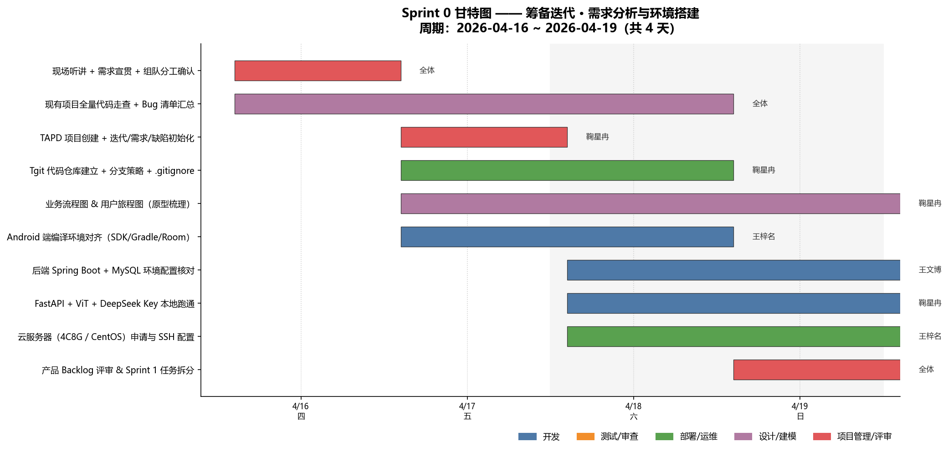
图 Sprint 0 甘特图 —— 筹备迭代 · 需求分析与环境搭建
DoD（Definition of Done）
• TAPD 项目、迭代、需求、缺陷池初始化完成，所有成员加入。
• Tgit 仓库建立，主分支 main + 迭代分支 dev + 个人分支策略写入 README。
• 云服务器 SSH/Docker 环境 OK，生成 Access Key 妥善保管。
• 现有项目 Android、后端、AI 三端分别能在本地独立启动。
• Bug 清单 ≥ 20 条（按 P0/P1/P2 分级，写入 TAPD 缺陷池）。
• Sprint 1 Backlog 评审通过，所有任务有明确负责人与估时。
风险与应对（本迭代）
风险项 | 应对策略
组员对 TAPD 不熟 | 提前安排 1 小时 TAPD + Tgit 培训；组长先行建模板
云服务器审批慢 | 首日多渠道申请（腾讯云学生机 + 阿里云试用）并行推进
Bug 清单漏项 | 按『启动 → 登录 → 主流程 → 边缘场景』四段式走查，结对交叉检查

燃尽图
（本迭代结束后由 Scrum Master 在 TAPD 报表中导出并补充到文档。）
冲刺总结会结论
（本迭代结束后由全体成员在总结会上讨论补充，内容含：达成/未达成目标、改进项、下迭代聚焦点。）

九、Sprint 1 —— 基础调通 · Bug 修复 · 云部署
迭代信息
项目 | 内容
迭代名称 | 基础调通 · Bug 修复 · 云部署
起止日期 | 2026-04-20 ~ 2026-04-28（共 9 天）
聚焦工作流 | 软件编码 / 软件测试 / 软件部署
迭代目标 | 修复现有项目全部阻塞性 Bug，打通 Android + 后端 + AI 服务三端联调；完成云服务器首次部署；饮品/食物数据库初步扩充。

冲刺订单（Sprint Backlog）
序号 | 任务 | 负责人 | 起止日期 | 天数 | 类别 | 状态
1 | Android 启动崩溃 & Compose 主题 Bug 修复 | 王梓名、陶星佑 | 4/20 — 4/22 | 3 | 开发 | 待开始
2 | Room 数据库迁移异常 & DAO 查询 Bug 修复 | 吴汉东 | 4/20 — 4/22 | 3 | 开发 | 待开始
3 | 后端 JWT 过期 & CORS 跨域 Bug 修复 | 王文博 | 4/20 — 4/22 | 3 | 开发 | 待开始
4 | AI 服务端口冲突 & ViT 模型加载 Bug 修复 | 鞠星冉 | 4/20 — 4/22 | 3 | 开发 | 待开始
5 | 三端联调：Android → 后端 → AI 全链路 | 全体 | 4/23 — 4/24 | 2 | 测试/审查 | 待开始
6 | MySQL 云端部署 + 数据迁移 | 王文博 | 4/23 — 4/24 | 2 | 部署/运维 | 待开始
7 | 后端 API Docker 化 + docker-compose 编排 | 王文博 | 4/24 — 4/25 | 2 | 部署/运维 | 待开始
8 | AI 服务 Docker 化 + GPU/CPU 容错配置 | 鞠星冉 | 4/24 — 4/25 | 2 | 部署/运维 | 待开始
9 | Android Release 打包 + 安装包回归测试 | 王梓名 | 4/25 — 4/26 | 2 | 测试/审查 | 待开始
10 | 饮品库扩充至 60 条（一期） | 陶星佑 | 4/23 — 4/25 | 3 | 开发 | 待开始
11 | 食物库扩充至 120 条（一期） | 吴汉东 | 4/23 — 4/25 | 3 | 开发 | 待开始
12 | 单元测试（UserDao/MealDao/AuthService） | 吴汉东、王文博 | 4/26 — 4/27 | 2 | 测试/审查 | 待开始
13 | Postman API 测试脚本 + SonarQube 扫码 | 鞠星冉 | 4/26 — 4/27 | 2 | 测试/审查 | 待开始
14 | Sprint 1 评审 + 燃尽图更新 + 总结会 | 全体 | 4/28 — 4/28 | 1 | 项目管理/评审 | 待开始

TAPD 平台操作细化
时间 | TAPD 模块 | 具体操作内容 | 负责人 | 完成标准
4/20 | TAPD「任务」 | 为Sprint 1所有用户故事(20条)拆分子任务：每个US拆2-5个开发/测试子任务(如US-A01拆'前端注册页面'+'后端注册API'+'注册单元测试')，共≥50条子任务，每条指定负责人+预估工时 | 全体 | 子任务≥50条,每条有负责人
4/20 起每日 | TAPD「故事墙」 | 每日10:00站会后更新：将开始的卡片拖到「开发中」→代码提交后拖到「代码审查」→Review通过拖到「测试中」→功能验证后拖到「已完成」 | 全体 | 故事墙每日至少1次更新
4/20 起每日 | TAPD「迭代」 | 记录每日站会纪要（昨天完成/今天计划/阻碍）到迭代「评论」或「文档」中 | 鞠星冉 | 站会纪要≥8天份
4/20 起每日 | TAPD「看板」 | 每日站会后同步更新看板卡片状态：任务从「待开始」→「开发中」→「代码审查」→「测试中」→「已完成」按实际进度拖拽；关注WIP是否超限 | 全体 | 看板每日至少更新1次
4/20-4/22 | TAPD「缺陷」 | 修复Android启动崩溃/Room迁移/JWT过期/AI端口Bug，每条缺陷：状态「新建」→「处理中」→「已解决」→组长验证→「关闭」；PR关联缺陷号 | 修复人→鞠星冉验证 | P0缺陷8条全部关闭
4/20-4/22 | Tgit | Bug修复分支命名 bugfix/TAPD-xxx，每次PR标题含[TAPD-缺陷号]，Description关联需求US编号 | 各修复人 | ≥8个PR有TAPD关联
4/20-4/28 | TAPD「腾讯工蜂」 | 所有代码通过Tgit管理：feature分支命名feature/US-xxx-简述；PR描述关联TAPD需求/缺陷号([TAPD-xxx])；合并需≥1人Review通过；代码提交自动同步到TAPD需求动态 | 全体 | ≥20个PR有TAPD关联
4/23 | TAPD「里程碑」 | 检查M1(Sprint0完成)里程碑状态→标记为「已达成」；更新M2(Sprint1完成,4/28)里程碑进度为「进行中」 | 鞠星冉 | M1=已达成,M2=进行中
4/23-4/24 | TAPD「需求」 | 三端联调完成后：US-A01注册→已验证、US-A02登录→已验证、US-A03建档→已验证、US-B01识别→已验证 | 全体 | 核心4条需求状态=已验证
4/23-4/25 | TAPD「需求」 | 饮品库60条(US-04一期)→陶星佑标进度50%；食物库120条→吴汉东标进度50% | 陶星佑/吴汉东 | 数据扩充需求进度≥50%
4/23-4/25 | TAPD「文档」 | 上传Postman集合JSON（覆盖Auth/Meal/Drink/AI/Health 5类≥35条API），含请求示例和断言脚本 | 鞠星冉 | Postman集合1份(≥35 API)
4/24-4/25 | TAPD「文档」 | 上传部署相关文档：docker-compose.yml、Dockerfile(后端+AI)、Nginx配置、部署SOP步骤文档 | 王文博 | 部署文档4份
4/25-4/26 | TAPD「文档」 | 上传数据库设计文档：ER图PNG、表结构图、12张表DDL、种子数据说明 | 吴汉东/王文博 | 数据库设计文档≥3份
4/26-4/27 | TAPD「测试计划」 | 创建测试计划「Sprint 1单元测试」，编写用例：UserDao(5条)、MealDao(5条)、AuthService(5条)、DrinkDao(3条)、MealService(3条)、AIServiceProxy(2条)，共≥23条 | 吴汉东/王文博 | 测试用例≥23条/通过率≥90%
4/26-4/27 | TAPD「测试用例」 | 在TAPD「测试用例」模块创建用例集：按模块分文件夹(用户管理5条/食物识别5条/饮食日记5条/AI助手3条/健康记录3条/数据层2条)，每条含前置条件/操作步骤/预期结果字段 | 吴汉东/王文博 | 测试用例≥23条
4/26-4/27 | TAPD「文档」 | 上传SonarQube首次扫描报告：代码行数、覆盖率、阻断/严重/一般告警数、技术债务时间 | 鞠星冉 | SonarQube报告1份
4/26-4/27 | Tgit | 合并 dev → main（Sprint 1 RC版本），打Tag v0.1.0-alpha | 王文博/鞠星冉 | Tag v0.1.0-alpha
4/28 上午 | TAPD「报表」 | 导出Sprint 1燃尽图截图（含理想线与实际线对比）；导出迭代概况报表 | 鞠星冉 | 报表截图2张
4/28 下午 | TAPD「文档」 | Sprint 1评审会议纪要：已完成需求清单(含故事点)、未完成项及原因、改进Action Item(≥3条)、下迭代聚焦点 | 鞠星冉 | 会议纪要1份(含Action)
4/28 | TAPD「迭代」 | Sprint 1迭代状态改为「已完成」；未完成的需求移入Sprint 2 | 鞠星冉 | Sprint 1关闭
4/28 | TAPD「甘特图」 | 导出Sprint 1甘特图截图：对比计划vs实际进度偏差，标注提前/延迟的任务；存档到TAPD文档 | 鞠星冉 | 甘特图截图1张(含偏差标注)

甘特图
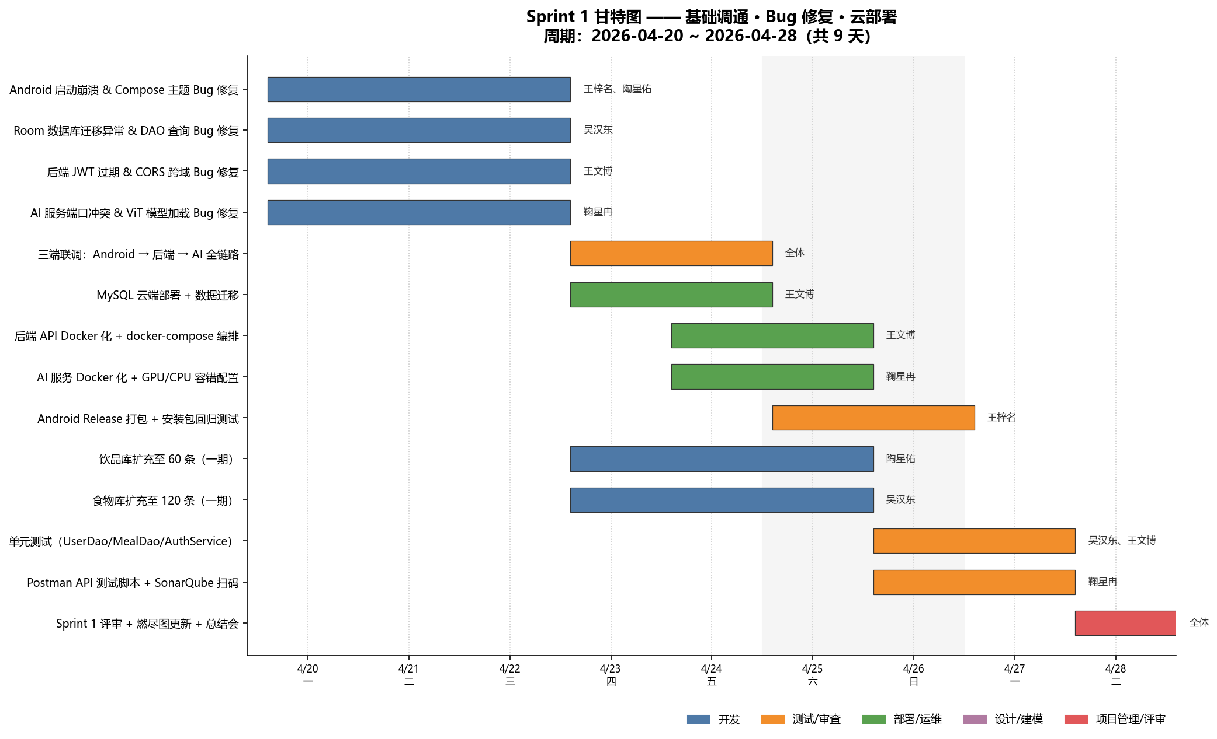
图 Sprint 1 甘特图 —— 基础调通 · Bug 修复 · 云部署
DoD（Definition of Done）
• P0 级（阻断）Bug 清零，P1 级 Bug 关闭率 ≥ 80%。
• Android → 后端 → AI 三端联调通过，提供可运行 Release APK。
• 后端 + AI + MySQL 已通过 docker-compose 部署至云服务器，公网可访问。
• 饮品库 ≥ 60 条、食物库 ≥ 120 条，含完整营养成分与图片。
• 核心模块单元测试覆盖率 ≥ 40%（UserDao/MealDao/AuthService）。
• Postman 集合 + SonarQube 首次扫描报告归档到 TAPD。
• Sprint 1 评审会记录 + 燃尽图更新至 TAPD 报表。
风险与应对（本迭代）
风险项 | 应对策略
跨端联调阻塞 | 设定每日 17:00 联调窗口，建立『阻断问题』TAPD 加急通道
Docker 在云端部署踩坑 | 预留 1 天 buffer；使用 Nginx 反代 + 健康检查脚本
ViT 模型显存不足 | 准备 CPU 降级方案（onnx 量化 + batch=1）

燃尽图
（本迭代结束后由 Scrum Master 在 TAPD 报表中导出并补充到文档。）
冲刺总结会结论
（本迭代结束后由全体成员在总结会上讨论补充，内容含：达成/未达成目标、改进项、下迭代聚焦点。）

十、Sprint 2 —— 数据库扩展 · 核心功能优化
迭代信息
项目 | 内容
迭代名称 | 数据库扩展 · 核心功能优化
起止日期 | 2026-04-29 ~ 2026-05-08（共 10 天）
聚焦工作流 | 软件设计 / 软件编码 / 代码审查
迭代目标 | 完成饮品 100+/食物 200+ 数据库扩充与健康 RAG 知识库补全；优化拍照识别、饮食日记、数据分析、AI 问答、智能推荐五大核心功能。

冲刺订单（Sprint Backlog）
序号 | 任务 | 负责人 | 起止日期 | 天数 | 类别 | 状态
1 | 饮品库扩充至 100+（二期，补全营养/图片） | 陶星佑 | 4/29 — 5/1 | 3 | 开发 | 待开始
2 | 食物库扩充至 200+（二期，补全 GI/份量） | 吴汉东 | 4/29 — 5/1 | 3 | 开发 | 待开始
3 | 健康 RAG 知识库文档收集与切分 | 鞠星冉 | 4/29 — 5/1 | 3 | 开发 | 待开始
4 | RAG 向量库（FAISS/Milvus）构建与接入 | 鞠星冉 | 5/2 — 5/4 | 3 | 开发 | 待开始
5 | ML Kit 本地识别优化（置信度、二次确认） | 王梓名 | 4/29 — 5/2 | 4 | 开发 | 待开始
6 | ViT 远程识别接口性能调优 | 鞠星冉 | 5/2 — 5/4 | 3 | 开发 | 待开始
7 | 饮食日记日历视图（7/30 日切换）重构 | 陶星佑 | 5/2 — 5/4 | 3 | 开发 | 待开始
8 | 数据分析多维图表（柱/折线/饼图）重构 | 吴汉东 | 5/2 — 5/4 | 3 | 开发 | 待开始
9 | AI 问答多轮对话 + 个性化上下文 | 王梓名、鞠星冉 | 5/5 — 5/6 | 2 | 开发 | 待开始
10 | 智能饮品推荐（协同过滤 + 规则混合） | 吴汉东、鞠星冉 | 5/5 — 5/6 | 2 | 开发 | 待开始
11 | Material3 主题 v2 + 无障碍优化 | 陶星佑 | 5/5 — 5/6 | 2 | 开发 | 待开始
12 | 代码审查（SonarQube 阻断高危告警归零） | 全体 | 5/6 — 5/7 | 2 | 测试/审查 | 待开始
13 | 集成测试（核心 5 功能端到端回归） | 王梓名、吴汉东 | 5/7 — 5/8 | 2 | 测试/审查 | 待开始
14 | Sprint 2 评审 + 燃尽图更新 + 总结会 | 全体 | 5/8 — 5/8 | 1 | 项目管理/评审 | 待开始

TAPD 平台操作细化
时间 | TAPD 模块 | 具体操作内容 | 负责人 | 完成标准
4/29 | TAPD「任务」 | 为Sprint 2所有需求拆分子任务：数据库扩充(US-04/05)每项拆≥4条(数据采集/清洗/入库/验证)；核心优化(US-06~10)每项拆≥3条(前端/后端/测试)，共≥60条子任务 | 全体 | 子任务≥60条,含工时估算
4/29 起每日 | TAPD「故事墙」 | 每日站会后更新故事墙卡片状态；如有变更需求（范围/人员/时间），在需求「评论」中记录变更原因 | 全体 | 故事墙每日更新
4/29 起每日 | TAPD「迭代」 | 站会纪要记录到Sprint 2迭代评论中（格式：日期+各成员昨日/今日/阻碍） | 鞠星冉 | 站会纪要≥9天份
4/29 起每日 | TAPD「看板」 | 看板日常使用：每日站会后更新；用颜色标签区分优先级(红=P0/橙=P1/蓝=P2)；Sprint中期(5/4)和末期(5/8)各截图存档 | 全体 | 看板截图2张(中期+末期)
4/29-5/1 | TAPD「需求」 | US-04饮品库扩充：陶星佑负责，进度标记：4/29→30%、4/30→60%、5/1→100%（≥100条含品牌/类别/营养/图片） | 陶星佑 | 饮品库≥100条，需求→已实现
4/29-5/1 | TAPD「需求」 | US-04食物库扩充：吴汉东负责，进度标记：4/29→25%、4/30→50%、5/1→100%（≥200条含GI/份量/图片） | 吴汉东 | 食物库≥200条，需求→已实现
4/29-5/1 | TAPD「需求」 | US-05健康RAG知识库：鞠星冉负责，收集控糖科普/运动建议/糖尿病饮食指南文档→切分→FAISS入库≥500片段 | 鞠星冉 | RAG库≥500片段，文档上传
4/29-5/8 | TAPD「腾讯工蜂」 | 代码提交关联：所有PR标题含[TAPD-xxx]；核心文件(认证/数据库/AI接口)PR Review≥2人；Sprint末合并dev→main打Tag v0.2.0-beta | 全体 | Tag v0.2.0-beta + PR≥15个
5/2-5/4 | TAPD「需求」 | US-06拍照识别优化：王梓名→ML Kit置信度+二次确认UI；鞠星冉→ViT性能调优。完成后需求→已实现 | 王梓名/鞠星冉 | 识别需求→已实现
5/2-5/4 | TAPD「需求」 | US-07日记日历视图：陶星佑→7/30日切换+日历选择器。US-08数据分析：吴汉东→折线图+统计卡片+环比。完成后→已实现 | 陶星佑/吴汉东 | 日记+分析需求→已实现
5/4 | TAPD「里程碑」 | 更新M2(Sprint1完成)→「已达成」(如Sprint1末未标记)；M3(Sprint2完成,5/8)进度标记为「进行中」 | 鞠星冉 | 里程碑状态已更新
5/5-5/6 | TAPD「需求」 | US-09 AI问答：王梓名/鞠星冉→多轮对话+RAG上下文。US-10推荐：吴汉东/鞠星冉→混合推荐算法+AI理由。完成后→已实现 | 负责人 | 问答+推荐需求→已实现
5/5-5/6 | TAPD「需求」 | US-11通知系统+成就系统+设置页面等P2需求：实现后逐条改为「已实现」，P2完成率目标≥80% | 各负责人 | P2需求关闭率≥80%
5/5-5/6 | TAPD「文档」 | 上传RAG知识库构建文档（来源列表/切分策略/向量维度/检索效果评估截图） | 鞠星冉 | RAG文档1份
5/5-5/6 | TAPD「文档」 | 上传UI设计定稿截图（5大核心页面：首页/日记/识别/分析/AI，标注Material3规范遵循点） | 陶星佑 | UI定稿文档1份(5页截图)
5/6-5/7 | TAPD「缺陷」 | 运行SonarQube二次扫描，将阻断级(Blocker)/严重级(Critical)告警逐条录入缺陷池，全部修复并关闭 | 全体 | Blocker=0, Critical=0
5/7-5/8 | TAPD「测试计划」 | 创建「Sprint 2集成测试」计划，编写用例：注册登录流程(5条)、拍照识别流程(5条)、日记增删改(5条)、分析图表(5条)、AI问答(5条)、推荐(3条)、通知(2条)，共≥30条 | 王梓名/吴汉东 | 集成测试用例≥30条
5/7-5/8 | TAPD「测试用例」 | 在「测试用例」模块补充集成测试用例集：按5大核心功能分文件夹(识别/日记/分析/AI/推荐)，每个用例含详细步骤+预期截图+关联需求号 | 王梓名/吴汉东 | 测试用例累计≥53条
5/7-5/8 | TAPD「测试计划」 | 执行集成测试，每条标注通过✓/失败✗/阻塞⊘，失败条目关联新建缺陷号，通过率目标≥95% | 王梓名/吴汉东 | 通过率≥95%(截图)
5/7-5/8 | TAPD「测试协同」 | 使用TAPD测试协同功能闭环：测试人员执行用例→标记通过✓/失败✗→失败条目一键关联创建缺陷→指派开发修复→测试回归验证→缺陷关闭 | 全体 | 测试协同流程完整走通≥5轮
5/8 上午 | TAPD「报表」 | 导出Sprint 2燃尽图+需求完成率饼图+缺陷趋势图，与Sprint 1数据对比记录速率提升情况 | 鞠星冉 | 报表3张+对比说明
5/8 | TAPD「项目仪表盘」 | 查看项目仪表盘：核心指标概览(需求完成率/缺陷趋势/迭代燃尽/代码提交频次/测试通过率)；截图存档与Sprint 1数据对比 | 鞠星冉 | 仪表盘截图1张
5/8 | TAPD「统计」 | 导出Sprint 2统计数据：需求完成率(含与Sprint 1对比)、缺陷密度、平均缺陷修复时长、迭代速率(故事点/天)、代码提交频次趋势 | 鞠星冉 | 统计数据截图/导出1份
5/8 | TAPD「甘特图」 | 导出Sprint 2甘特图截图：标注实际vs计划偏差，分析延迟原因和提前完成的任务 | 鞠星冉 | 甘特图截图1张(含偏差)
5/8 下午 | TAPD「文档」 | Sprint 2评审会议纪要：已完成需求清单(含故事点与Sprint 1对比)、Demo截图/录屏、改进Action Item≥3条 | 鞠星冉 | 会议纪要1份
5/8 下午 | TAPD「迭代」→Sprint3 | Sprint 2关闭；Sprint 3 Backlog评审：US-12~US-15创新需求拖入Sprint 3，按「必做2项+可选2项」优先级排列 | 全体 | Sprint3含≥6条需求

甘特图
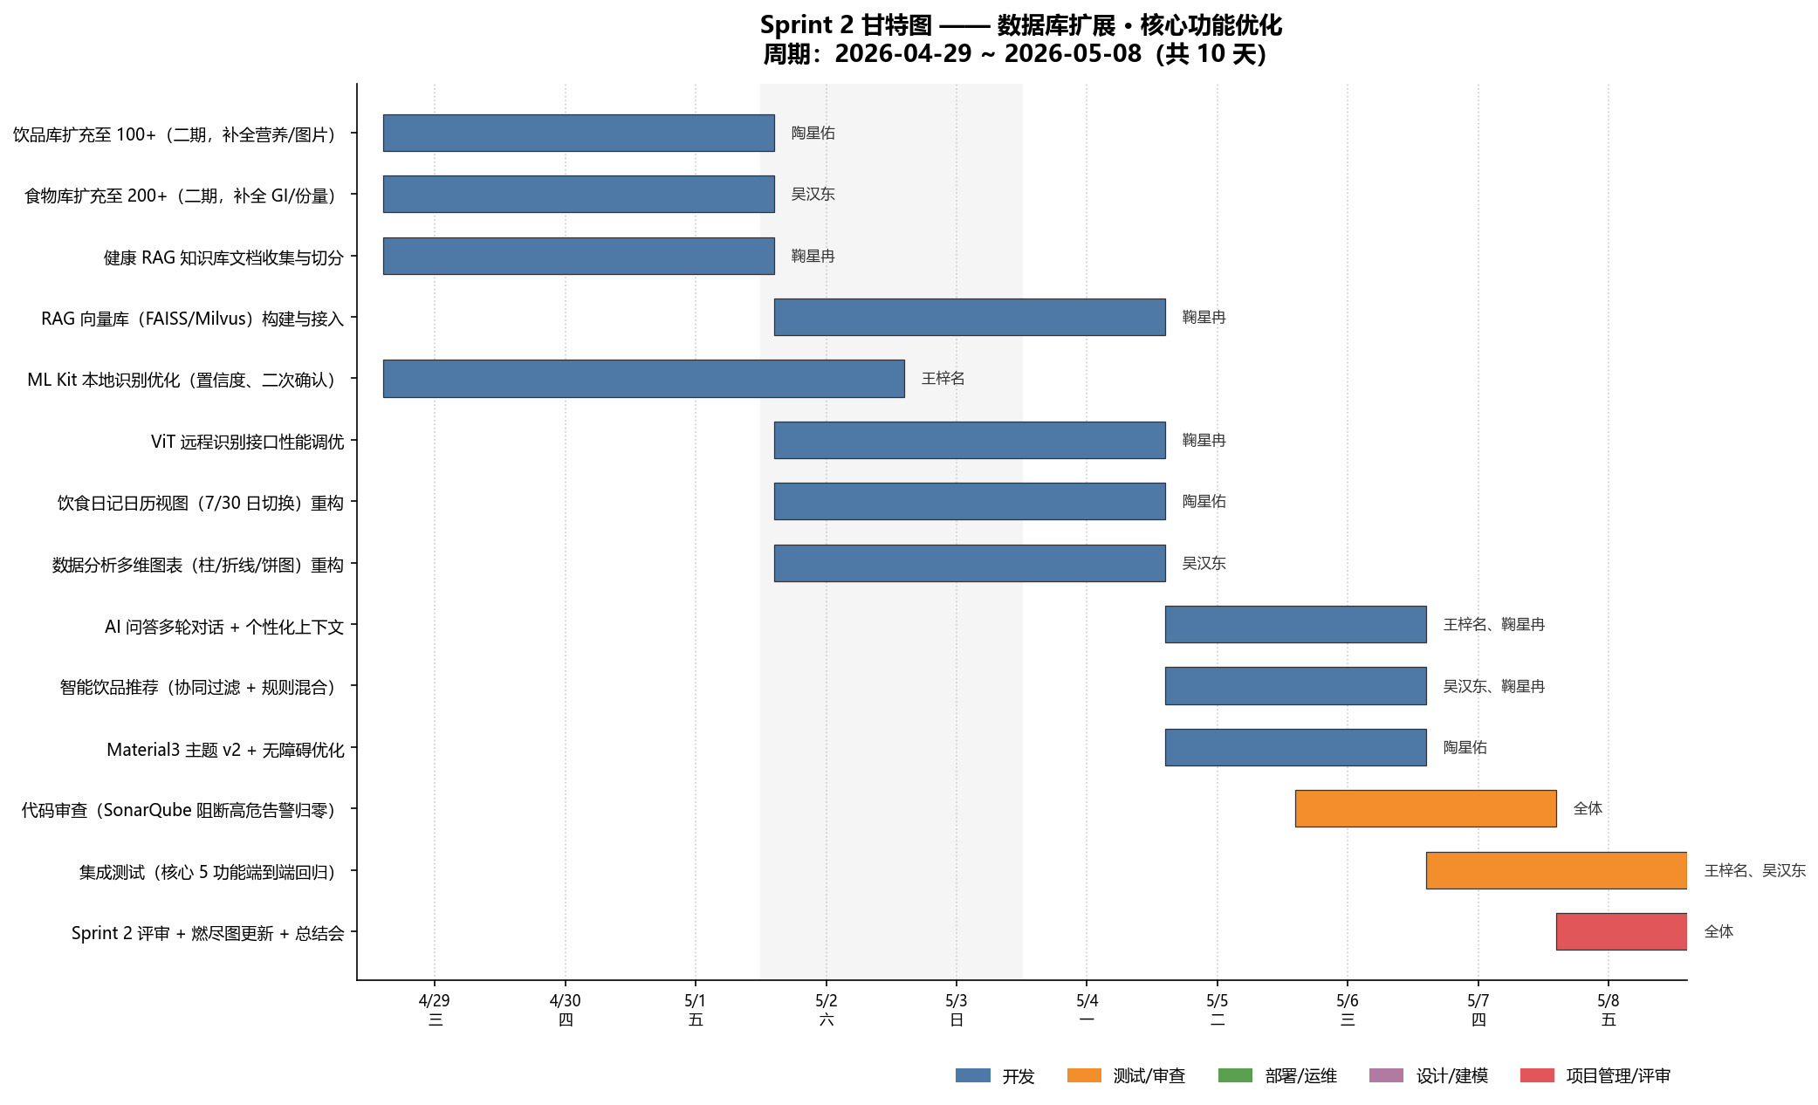
图 Sprint 2 甘特图 —— 数据库扩展 · 核心功能优化
DoD（Definition of Done）
• 饮品库 ≥ 100 条、食物库 ≥ 200 条，RAG 健康知识库 ≥ 500 文档切片。
• 拍照识别 Top-3 准确率 ≥ 85%；AI 问答首字响应 ≤ 3s。
• 饮食日记、数据分析、AI 问答、智能推荐 4 个核心页面 UI 定稿、无障碍 AA。
• SonarQube 阻断级、严重级告警归零。
• 端到端集成测试用例 ≥ 30 条，通过率 ≥ 95%。
• Sprint 2 评审会记录 + 燃尽图更新至 TAPD 报表。
风险与应对（本迭代）
风险项 | 应对策略
数据补全工作量大 | 分类流水线：爬取 → 清洗 → 人工复核三步，吴汉东、陶星佑并行
RAG 召回率低 | 准备规则召回 + 向量召回双通道，后期融合 rerank
UI 返工 | Sprint 中期安排一次 Design Review，及早冻结关键页面

燃尽图
（本迭代结束后由 Scrum Master 在 TAPD 报表中导出并补充到文档。）
冲刺总结会结论
（本迭代结束后由全体成员在总结会上讨论补充，内容含：达成/未达成目标、改进项、下迭代聚焦点。）

十一、Sprint 3 —— 创新功能 · 全面测试 · 答辩准备
迭代信息
项目 | 内容
迭代名称 | 创新功能 · 全面测试 · 答辩准备
起止日期 | 2026-05-09 ~ 2026-05-18（共 10 天）
聚焦工作流 | 软件测试 / 软件部署 / 答辩准备
迭代目标 | 开发 AI 营养教练、控糖打卡社区、家庭共管模式、智能预警等 2-3 项创新功能；完成系统测试、Jenkins CI/CD、答辩材料与演示视频。

冲刺订单（Sprint Backlog）
序号 | 任务 | 负责人 | 起止日期 | 天数 | 类别 | 状态
1 | 【创新】AI 营养教练：周/月报生成器 | 鞠星冉 | 5/9 — 5/11 | 3 | 开发 | 待开始
2 | 【创新】AI 营养教练：语音播报 + UI | 王梓名、陶星佑 | 5/9 — 5/11 | 3 | 开发 | 待开始
3 | 【创新】控糖打卡 & 徽章系统（后端） | 王文博 | 5/9 — 5/11 | 3 | 开发 | 待开始
4 | 【创新】控糖打卡 & 社区排行榜（前端） | 吴汉东、陶星佑 | 5/10 — 5/12 | 3 | 开发 | 待开始
5 | 【创新】家庭共管 & 智能预警推送 | 王文博、王梓名 | 5/11 — 5/13 | 3 | 开发 | 待开始
6 | 【创新】周报 PDF 导出与分享 | 王梓名 | 5/12 — 5/13 | 2 | 开发 | 待开始
7 | Jenkins + TAPD DevOps + Tgit 流水线打通 | 王文博、鞠星冉 | 5/12 — 5/14 | 3 | 部署/运维 | 待开始
8 | JMeter 压测 + 性能调优 | 鞠星冉 | 5/13 — 5/14 | 2 | 测试/审查 | 待开始
9 | 全量验收测试（TAPD 测试用例） | 全体 | 5/14 — 5/15 | 2 | 测试/审查 | 待开始
10 | UI 走查 + 视觉验收 + 文案润色 | 陶星佑 | 5/14 — 5/15 | 2 | 测试/审查 | 待开始
11 | 云端正式发布（v1.0.0）+ Tag + Release Note | 王文博 | 5/15 — 5/15 | 1 | 部署/运维 | 待开始
12 | 答辩 PPT 撰写 + 演示视频录制 | 鞠星冉、陶星佑 | 5/15 — 5/17 | 3 | 项目管理/评审 | 待开始
13 | 实习报告整理 + 过程文档归档 | 鞠星冉 | 5/16 — 5/17 | 2 | 项目管理/评审 | 待开始
14 | 答辩预演 + Q&A 准备 | 全体 | 5/18 — 5/18 | 1 | 项目管理/评审 | 待开始
15 | 正式答辩 | 全体 | 5/19 — 5/19 | 1 | 项目管理/评审 | 待开始

TAPD 平台操作细化
时间 | TAPD 模块 | 具体操作内容 | 负责人 | 完成标准
5/9 | TAPD「任务」 | Sprint 3所有需求(含创新功能)拆分子任务：创新功能(US-12~15)每项拆≥5条(设计/前端/后端/测试/文档)；测试/部署/答辩准备各拆子任务，共≥70条 | 全体 | 子任务≥70条
5/9 起每日 | TAPD「故事墙」 | 每日站会后更新故事墙；创新功能按「必做」「可选」分组管理；关键路径任务标红色标签 | 全体 | 故事墙每日更新
5/9 起每日 | TAPD「迭代」 | 站会纪要持续记录；遇到范围裁剪决策时在迭代评论中记录变更理由 | 鞠星冉 | 站会纪要≥9天份
5/9 起每日 | TAPD「看板」 | 看板冲刺管理：创新功能用「必做」(绿标签)和「可选」(灰标签)分组管理；关键路径任务标红色标签；5/15代码冻结后看板只剩文档/答辩类任务 | 全体 | 看板每日更新+标签分组
5/9-5/11 | TAPD「需求」 | US-12 AI营养教练：鞠星冉→周/月报生成器后端；王梓名/陶星佑→语音播报+UI。进度：5/9→30%、5/10→70%、5/11→100% | 鞠/王梓/陶 | AI营养教练→已实现
5/9-5/11 | TAPD「需求」 | US-13 控糖打卡社区：王文博→后端打卡API+徽章系统；吴汉东/陶星佑→前端排行榜UI。进度标记到100%后→已实现 | 王文/吴/陶 | 打卡社区→已实现
5/9-5/18 | TAPD「腾讯工蜂」 | 代码全程Tgit管理：feature分支→PR(含[TAPD-xxx])→Review(≥1人)→合并dev；5/15代码冻结合并dev→main打Tag v1.0.0；Release Note撰写 | 全体 | Tag v1.0.0+Release Note
5/11-5/13 | TAPD「需求」 | US-14 家庭共管(可选)：评估工作量，如可行则王文博/王梓名开发；否则在需求评论中记录「因时间裁剪到v1.1」 | 王文/王梓 | 完成或标记裁剪原因
5/12-5/13 | TAPD「需求」 | US-15 智能预警+周报PDF(可选)：王梓名→PDF导出与分享。至少2项创新需求标记「已实现」 | 王梓名 | ≥2项创新功能已实现
5/12-5/14 | TAPD「文档」 | 上传Jenkins配置文档：Jenkinsfile内容、Pipeline截图（Build→Test→SonarQube→Deploy 4阶段）、Webhook配置步骤 | 王文博/鞠星冉 | CI/CD文档1份(含截图)
5/12-5/14 | TAPD「文档」 | 上传Tgit与TAPD集成配置截图：代码提交自动关联需求/缺陷、构建结果回写到TAPD | 王文博 | 集成配置文档1份
5/12-5/14 | TAPD「流水线」 | 配置TAPD流水线(对接Jenkins)：Tgit代码推送→触发Jenkins构建→单元测试→SonarQube扫描→Docker镜像构建→云端部署→构建结果自动回写TAPD需求/缺陷；Pipeline截图存档 | 王文博/鞠星冉 | 流水线配置完成+4阶段截图
5/13-5/14 | TAPD「文档」 | 上传JMeter压测报告：测试场景(登录/识别/日记/AI 4个)、200并发配置、P95/P99延迟数据、TPS曲线图 | 鞠星冉 | 压测报告1份(含4场景)
5/14-5/15 | TAPD「测试计划」 | 创建「全量验收测试」计划，编写用例覆盖8个模块：用户管理(8条)、识别(6条)、日记(8条)、分析(6条)、AI(6条)、健康记录(5条)、成就(3条)、通知(4条)、创新功能(6条)，共≥52条 | 全体分工 | 验收测试用例≥52条
5/14-5/15 | TAPD「测试计划」 | 执行全量验收测试，所有用例标通过✓或失败✗（失败条目当日修复重测），最终通过率100% | 全体 | 通过率=100%
5/14-5/15 | TAPD「测试协同」 | 验收测试协同闭环：测试人员按52条用例逐条执行→标记通过✓/失败✗→失败条目一键创建缺陷并指派→开发当日修复→测试回归→缺陷关闭。最终通过率=100% | 全体 | 测试协同全流程顺畅
5/14-5/15 | TAPD「缺陷」 | 回归测试新增缺陷全部录入，当日指定修复人→修复→验证→关闭。Sprint 3结束时活跃缺陷=0 | 全体 | 活跃缺陷=0
5/15 | Tgit | 代码冻结：合并 dev→main，打Tag v1.0.0，撰写Release Note（新功能清单/已修复Bug/已知问题/环境要求） | 王文博 | Tag v1.0.0 + Release Note
5/15 | TAPD「报表」 | 导出5份最终报表：Sprint 3燃尽图、项目整体需求完成率(饼图)、缺陷趋势图(折线)、迭代速率对比(柱状)、测试通过率 | 鞠星冉 | 5份报表截图
5/15 | TAPD「发布计划」 | 更新发布计划v1.0.0状态为「已发布」：填写实际发布日期、版本包含功能清单(核心功能+创新功能)、已修复Bug清单、已知遗留问题、运行环境要求 | 王文博 | 发布计划v1.0.0=已发布
5/15 | TAPD「发布评审」 | 创建发布评审记录：评审人=全体5人；评审内容=功能完整性+代码质量+测试覆盖+部署稳定性；评审结论(通过/有条件通过)；遗留问题清单及后续计划 | 鞠星冉 | 发布评审记录1份
5/15 | TAPD「里程碑」 | 更新里程碑状态：M3(Sprint2完成)→「已达成」、M4(v1.0.0发布)→「已达成」；确认6个里程碑中已有4个达成 | 鞠星冉 | M3/M4=已达成
5/15-5/17 | TAPD「文档」 | 上传答辩PPT（15-20页，覆盖：项目背景/团队/架构/功能Demo/测试数据/总结） | 鞠星冉/陶星佑 | PPT 1份(15-20页)
5/15-5/17 | TAPD「文档」 | 上传5分钟演示视频（注册→识别→日记→分析→AI→推荐→成就 完整链路） | 王梓名/陶星佑 | 演示视频1份(≤5分钟)
5/16-5/17 | TAPD「文档」 | 上传实习报告终稿（含：敏捷过程规划、项目主要软件过程及成果、总结与评价 三大部分） | 鞠星冉 | 实习报告1份
5/17 | TAPD「文档」 | 上传项目计划书终稿V2.0（补全全部燃尽图截图、冲刺总结会结论、过程改进记录） | 鞠星冉 | 计划书V2.0终稿
5/18 | TAPD「迭代」 | Sprint 3状态→已完成；逐一验证：P0需求12条全部=已验证关闭、P1需求16条全部=已验证关闭、P2关闭率≥80% | 鞠星冉 | P0/P1=100%关闭
5/18 | TAPD「项目」 | 项目总结：TAPD中所有需求/缺陷/测试/文档数量核对，确保与实习报告数据一致 | 鞠星冉 | TAPD数据=报告数据
5/18 | TAPD「里程碑」 | 更新M5(答辩材料冻结)→「已达成」；M6(正式答辩)→「进行中」→答辩后标「已达成」。确认全部6个里程碑最终状态 | 鞠星冉 | M5=已达成,M6更新中
5/18 | TAPD「项目仪表盘」 | 导出项目仪表盘最终截图(≥3张)：需求完成率饼图/缺陷趋势折线图/3次迭代燃尽对比/代码提交统计柱状图/测试通过率趋势，作为答辩PPT素材 | 鞠星冉 | 仪表盘截图≥3张
5/18 | TAPD「统计」 | 导出最终统计报告：需求48条完成率/缺陷总数及关闭率/测试用例总数及通过率/代码总行数/3次迭代速率对比(故事点/天)/人均贡献度 | 鞠星冉 | 统计报告1份(含对比分析)
5/18 | TAPD「Wiki」 | Wiki最终更新：补充完整API文档(35+接口)、云端部署指南、常见问题FAQ、项目总结与回顾；确保Wiki内容与实习报告、TAPD数据三方一致 | 鞠星冉 | Wiki页面≥10页
5/18 | TAPD「甘特图」 | 导出Sprint 3及项目整体甘特图截图：标注4个Sprint的实际vs计划偏差，写入项目总结文档 | 鞠星冉 | 甘特图截图2张(Sprint3+全局)

甘特图
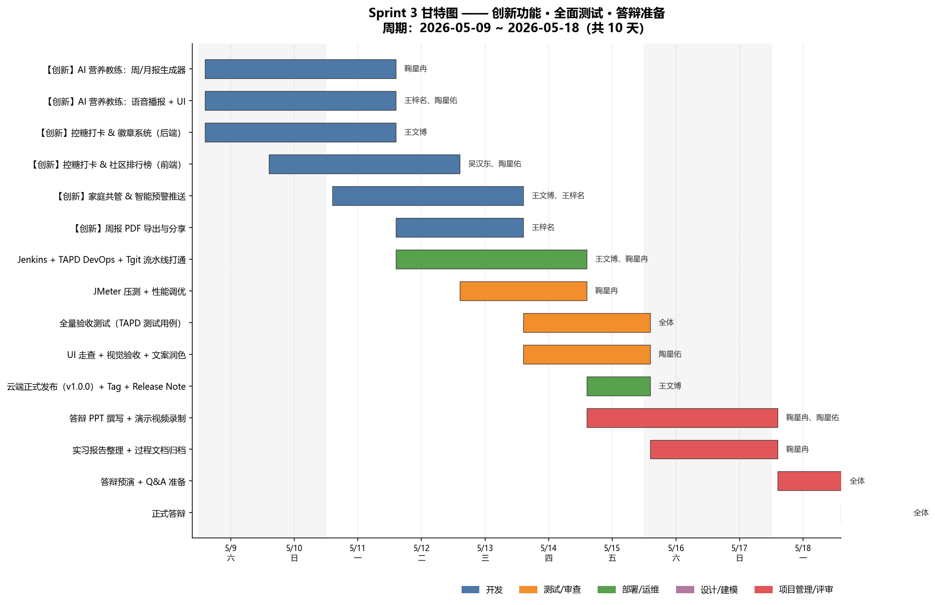
图 Sprint 3 甘特图 —— 创新功能 · 全面测试 · 答辩准备
DoD（Definition of Done）
• 2-3 项创新功能（AI 营养教练 / 打卡社区 / 家庭共管 / 智能预警）中至少 2 项可演示。
• Jenkins 流水线打通：Tgit 推送 → 构建 → 测试 → SonarQube → 部署 → TAPD 回写。
• JMeter 压测：核心接口 200 并发 P95 ≤ 800ms。
• TAPD 验收测试用例 ≥ 50 条，通过率 100%。
• 云端发布 v1.0.0，打 Tag + Release Note。
• 答辩 PPT（15-20 页）+ 5 分钟演示视频 + 实习报告终稿齐备。
风险与应对（本迭代）
风险项 | 应对策略
创新功能贪多嚼不烂 | Sprint 一开始就按『必做 2 项 + 可选 2 项』分层，优先闭环再丰富
答辩准备与开发冲突 | 5/15 起非核心成员全面转向答辩材料；组长统筹进度
第一次答辩未通过 | 预留 5/19 后一周作为二次答辩准备缓冲（按指导书 4.1）

燃尽图
（本迭代结束后由 Scrum Master 在 TAPD 报表中导出并补充到文档。）
冲刺总结会结论
（本迭代结束后由全体成员在总结会上讨论补充，内容含：达成/未达成目标、改进项、下迭代聚焦点。）

十二、配置与变更管理
依据指导书 3.5（7）与 4.2 目标 7，通过 TAPD『迭代』功能 + Tgit 分支策略实现配置与变更管理。
12.1 代码分支策略
分支 | 用途与合并规则 | 负责人
main | 永远可部署分支，仅合并通过 Code Review 的 PR | 组长 + 王文博
dev | 集成分支，每个迭代开始 fork 一份，迭代结束合入 main | 全体
feature/<us-xx>-xxx | 按用户故事开分支，合并到 dev 需 1 人以上 Review | 任务负责人
bugfix/<tapd-id> | 按 TAPD 缺陷号开分支，合并到 dev 需 1 人 Review | 任务负责人
hotfix/<version> | 生产紧急修复，直接合 main 并回合 dev | 组长

12.2 Commit / PR / Tag 规范
• Commit Message：<type>(<scope>): <subject>，type ∈ {feat, fix, docs, style, refactor, test, chore}。
• PR 标题：[TAPD-<id>] <简述>；PR 描述必须关联 TAPD 需求/缺陷号。
• Tag：语义化版本 v<major>.<minor>.<patch>，每个迭代结束打 Tag，Release 写 Changelog。
12.3 变更管理流程
任何范围、优先级、责任人、时间的变更，均须按『提出 → 评估 → 决策 → 记录 → 通知』五步流程走：
① 由提出人在 TAPD『需求/缺陷』发起评论，@ 组长；② 组长 48h 内组织评估（影响范围、工作量、风险）；③ 组会决策（可在日常站会即时议决）；④ 决策结果写入 TAPD『变更记录』文档；⑤ 通过 TAPD 站内信或微信群通知受影响成员。
十三、软件测试计划
测试类型 | 工具与方法 | 指标 | 负责人 | 节奏
单元测试 | JUnit 5 + Mockito + MockK + Room InMemory DB | ≥ 60%（核心模块） | 吴汉东 / 王文博 | 每次提交 CI 自动执行
API 测试 | Postman 集合 + Newman（CLI 自动化） | 覆盖全部后端 + AI 接口 | 鞠星冉 / 王文博 | Sprint 1 起每日夜间跑
UI / 集成测试 | Espresso + Compose UI Test | ≥ 20 条核心场景 | 王梓名 / 陶星佑 | Sprint 2、3 每次评审前全量跑
性能测试 | JMeter 脚本（登录 / 识别 / 分析） | 200 并发 P95 ≤ 800ms | 鞠星冉 | Sprint 3 专项
验收测试 | TAPD 测试用例集 | ≥ 50 条，通过率 100% | 全体 | Sprint 3 最后 3 天
兼容性测试 | Android 8-14 多品牌机型（红米/小米/华为） | 主流机型 P0 全部通过 | 王梓名 / 陶星佑 | Sprint 3

测试用例与脚本均归档到 TAPD『测试计划 → 测试用例』与 Tgit `tests/` 目录下，CI 执行日志通过 Jenkins + TAPD DevOps 自动回写到关联的需求/缺陷。
十四、软件部署计划（Jenkins + TAPD DevOps + Tgit）
应用系统按指导书 3.5（6）要求部署至云端，采用 Jenkins + TAPD DevOps + Tgit 的持续集成与部署方案。
阶段 | 工具 | 做法
① 代码托管 | Tgit（腾讯工蜂） | Sprint 0 建立仓库，main/dev 保护分支启用
② CI 触发 | Tgit WebHook → Jenkins | feature 分支：构建 + 单元测试；dev 分支：构建 + 全量测试 + SonarQube
③ 构建产物 | Gradle（Android）、Maven（Spring Boot）、Dockerfile（AI） | 产物推送到云端制品库
④ 自动部署 | dev 分支 → 预发环境；main 打 Tag → 生产环境 | docker-compose up -d + Nginx 灰度
⑤ 回写 TAPD | Jenkins Post-build → TAPD DevOps API | 构建结果关联 TAPD 需求/缺陷，实现可追溯
⑥ 灰度 / 回滚 | docker tag :latest / :stable；Nginx 切换 upstream | 回滚不超过 5 分钟
⑦ 监控告警 | Prometheus + Grafana（可选）+ Nginx access log | Sprint 3 补齐

14.1 服务器与域名规划
组件 | 选型 | 备注
Web 服务器 | 腾讯云 / 阿里云 4C8G CentOS 7（或学生机） | 对外 80/443
MySQL | 同服务器（生产建议独立实例） | 内网 3306
AI 服务 | 同服务器 Docker 容器 | 内网 8000
后端 API | Docker 容器 | 内网 8080 → Nginx 反代 /api/
对象存储 | COS / OSS（图片） | 按需
域名（可选） | xxx.sugarguard.top | 配置 HTTPS（Let's Encrypt）

十五、代码质量与审查管理
依据指导书 3.5（4）要求，选择 SonarQube 作为代码审查与质量管理工具，辅以团队规范与同行评审。
维度 | 工具 / 规范 | 底线要求
编码规范 | Android：Kotlin 官方 + Google Style；后端：阿里巴巴 Java 开发手册；Python：PEP 8 + Black | IDE 插件（ktlint / CheckStyle / black）一次性强制
静态扫描 | SonarQube Community（Jenkins 集成） | 阻断级 / 严重级告警数 = 0，覆盖率 ≥ 50%
Code Review | Tgit Pull Request + 1 人以上 Review | 核心文件（认证/数据库/AI 接口）Review 必须 ≥ 2 人
日志规范 | SLF4J + Logback（后端）、loguru（AI）、Timber（Android） | 禁止裸 System.out.println / print
敏感信息 | .env / Secret Manager 统一管理；禁止入库 | Git pre-commit hook（git-secrets）

十六、项目风险识别与应对
编号 | 类型 | 风险描述 | 概率 | 影响 | 应对策略 | 责任人
R1 | 技术 | ViT 模型准确率低 | 高 | 中 | 准备 Top-3 返回 + 人工二次确认 + 本地 ML Kit 兜底 | 鞠星冉
R2 | 技术 | 云服务器资源不足（显存/带宽） | 中 | 中 | CPU/ONNX 量化方案；分批推理；对象存储托管图片 | 王文博 / 鞠星冉
R3 | 进度 | 创新功能做不完 | 高 | 高 | 按 P0/P1 必做 + P2/P3 选做分层；每迭代末裁剪 | 组长
R4 | 人员 | 考试/其他课程挤占时间 | 中 | 高 | 关键路径任务提前；每周五盘点可用工时 | 组长
R5 | 数据 | 饮品/食物数据版权问题 | 低 | 中 | 使用 Unsplash、品牌官方公开资料；注明来源 | 陶星佑
R6 | 外部 | DeepSeek API 额度/网络抖动 | 中 | 中 | 缓存历史问答；Key 轮换；离线 FAQ 兜底 | 鞠星冉
R7 | 过程 | TAPD / Jenkins 学习成本 | 低 | 中 | Sprint 0 培训 + 组长代做模板 | 组长
R8 | 质量 | 答辩演示关键路径失败 | 低 | 极高 | 演示前 2 天冻结代码 + 录制备份视频 + 离线版本 | 全体

十七、里程碑与交付物清单
编号 | 日期 | 里程碑 | 主要交付物
M1 | 2026-04-19 | Sprint 0 完成 | TAPD 初始化、Tgit 建仓、云服务器就绪、Bug 清单
M2 | 2026-04-28 | Sprint 1 完成 | 阻断 Bug 清零、三端联调、云端首次部署、APK Alpha 版
M3 | 2026-05-08 | Sprint 2 完成 | 数据库扩充到位、5 大核心功能优化完成、APK Beta 版
M4 | 2026-05-15 | v1.0.0 正式发布 | 创新功能 2 项完成、Jenkins CI/CD 打通、云端 Release
M5 | 2026-05-18 | 答辩材料冻结 | PPT、演示视频、实习报告、所有文档归档
M6 | 2026-05-19 | 正式答辩 | 15 分钟汇报 + 演示 + Q&A

17.1 全部文档交付物清单（软件生命周期）
阶段 | 交付物 | 交付时间
需求分析 | 产品 Backlog（本书第五章）+ 原型 + 用户故事卡（TAPD） | Sprint 0 末
业务建模 | 高层业务流程图（本书第四章）+ 用户旅程图 | Sprint 0 末
软件设计 | 体系结构文档 + ER 图 + 关键时序图 | Sprint 1 末
编码 | Tgit 仓库 + Commit 历史 + Release Tag | 每 Sprint
代码审查 | SonarQube 报告 + PR Review 记录 | 每 Sprint
测试 | 单元测试报告 + Postman 集合 + Espresso 脚本 + JMeter 报告 + 验收用例 | 逐迭代
部署 | docker-compose.yml + Jenkinsfile + 部署 SOP | Sprint 1/3
配置变更管理 | TAPD 迭代 + 变更记录 + 分支策略 README | 全程
项目管理 | 本项目计划书 + 冲刺总结 + 燃尽图 + 会议纪要 | 全程
答辩 | PPT + 演示视频 + 实习报告 | Sprint 3 末

十八、答辩准备计划
依据指导书 4.1 答辩要求（15 分钟：10 分钟汇报 + 5 分钟问答），提前规划如下。
时间 | 内容 | 主讲人
00:00-01:00 | 项目背景与选题意义 | 鞠星冉
01:00-02:30 | 团队与分工 + 敏捷过程 | 鞠星冉
02:30-04:30 | 技术栈与体系结构 | 王文博
04:30-07:30 | 核心功能 + 创新功能 演示 | 王梓名 / 陶星佑（操作）
07:30-09:00 | 测试、部署、质量数据 | 吴汉东
09:00-10:00 | 总结与收获、后续展望 | 鞠星冉
10:00-15:00 | 评委问答 Q&A | 全体

答辩前 3 天（5/16-5/18）每日进行一次完整预演，由组长扮演评委提问，重点准备 TAPD 过程、技术选型、测试数据、关键 Bug 修复故事、创新点贡献等 Q&A 问题池（≥ 20 条）。
结语
本计划书为《软件工程综合实践》课程的总体项目开发计划，与《软件过程与项目管理》课程的『敏捷开发过程文档』互为补充，前者侧重『从需求到答辩』的软件生命周期全流程，后者侧重迭代执行与总结。本计划为动态文档，计划调整将以 V1.1 / V1.2 … 版本发布，并在 TAPD『文档』板块留档。愿全体组员以 TAPD 为纽带、Tgit 为基建、SonarQube 为底线、敏捷为方法，高质量地完成糖知 AI 项目，在 2026-05-19 的答辩上交出满意答卷。
组长：鞠星冉 签名：__________ 日期：2026-04-17

